型号：ESDA
说明：驱动器规格
控制电源 |  |  | 单相AC200V～230V 50/60Hz |  | 三相AC220V～230V 50/60Hz
使用环境 |  | 温度 | 工作： 0～40℃ 存贮： -40～50℃
 |  | 湿度 | 小于90% 无结露
 |  | 振动 | 小于0.5G(4.9m/S2) 10～60Hz 非连续运行
控制方式 |  |  | 位置控制  速度控制（内部速度和模拟速度运行）  速度试运行  JOG 运行  力矩控制
再生制动 |  |  | 内置
特性 | 速度频率响应 |  | 200Hz 或更高
特性 | 速度波动率 |  | ﹤0.03(负载0～ 100%)  ≤±0.02(电源-15～+10%) (数值对应于额定速度)
特性 | 调速比 |  | 1:5000
特性 | 输入脉冲频率 |  | 0～500kHz
控制输入 |  |  | 二个专用输入：  1、伺服使能  2、报警清除  三个可编程输入，功能为：  1、偏差计数器清零/内部速度选择1  2、指令脉冲禁止/内部速度选择2  3、CCW驱动禁止  4、CW驱动禁止  5、第二电子齿轮比/零速箝位
控制输出 |  |  | 二个专用输出：  1、伺服准备好输出  2、伺服报警输出  一个可编程输出，功能为：  1、定位完成输出/速度到达输出  2、机械制动  3、零位脉冲输出
串行通讯口 |  |  | 标准RS-485、RS-232接口
位置控制 |  |  | 指令形式 | 1、脉冲+方向  2、CCW脉冲/CW 脉冲  3、两相A/B正交脉冲
 |  |  | 电子齿轮 | 1～32767/1～32767
 |  |  | 反馈脉冲 | 1～2500脉冲/转，根据编码器线数可调
速度控制 |  |  | 内部4段速度设置  外部±10V模拟输入量控制
加减速功能 |  |  | 参数设置1～10000ms(0～1000r/min 或1000～0r/min)
转矩限制功能 |  |  | 可设定转矩限制范围 ：-300～+300%
监视功能 |  |  | 转速、当前位置、指令脉冲、位置偏差、电机转矩、电机电流、转子位置、指令脉冲频率、运行状态、输入输出端子信号等
保护功能 |  |  | 超速、主电源过压、欠压、过流、过载、编码器异常、控制电源欠压、过热、位置超差等
操作 显示 |  |  | 5 位LED数码管、4个按键、2个指示灯
适用负载惯量 |  |  | 小于电机惯量的5倍
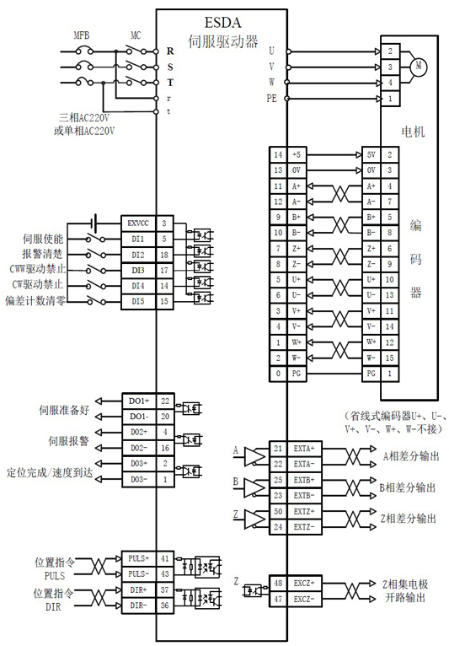
标准接线图
注意
1、电源供电：单相/三相AC200V~230V，50/60HZ。
2、EXVCC为IO端子电源，直流+12V~24V，带载能力大于100mA。
产品特点
1、采用DSP+FPGA体系结构，加快了数据的采集和处理速度，集成度高、可靠性好。
2 、采用优化的PID控制算法，实现转矩、速度、位置精确的全数字控制，精度高、响应快。
3、 丰富的数字量与模拟量接口、位置反馈脉冲分频和零位脉冲扩宽输出，能与多种上位控制装置配套互联。
4、 内置RS232、RS485标准串行通讯接口，便于集成到分布式控制系统中去。
产品应用
广泛应用于数控机床、纺织机械、塑料包装机械、切袋机和雕刻机等工业自动化领域。

